订阅共产党员微信、共产党员易信说明
1、下载微信或易信软件。打开手机网络浏览器，输入weixin.qq.com/d，下载安装微信软件；输入http://yixin.im，下载安装易信软件。
2、申请个人账号。打开微信或易信软件，根据提示信息申请注册个人账号。
3、订阅“共产党员微信”或“共产党员易信”。登录微信或易信软件，点击“添加朋友”，搜索“gcdyweixin”、“共产党员”或“gcdyyx”、“共产党员易信”，点击“关注”，完成订阅。
4、阅读“共产党员微信”或“共产党员易信”内容。登录微信或易信软件，点击“订阅号”，阅读共产党员微信或共产党员易信内容。
用手机上的二维码扫描软件拍摄下列二维码，可直接下载安装微信、易信软件，订阅共产党员微信、易信。

微信软件二维码

共产党员微信订阅号二维码

易信软件二维码

共产党员易信订阅号二维码
订阅使用共产党员微信、共产党员易信图示说明
步骤1、打开手机的网络浏览器（下图）

步骤2、下载安装微信或易信软件（下图）
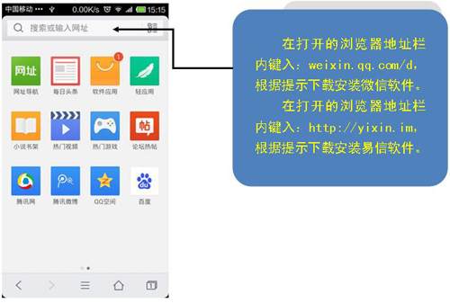
步骤3、申请微信或易信个人账号（下图）
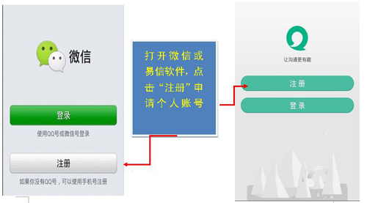
步骤4、订阅共产党员微信或共产党员易信
（下图是订阅共产党员微信图示）
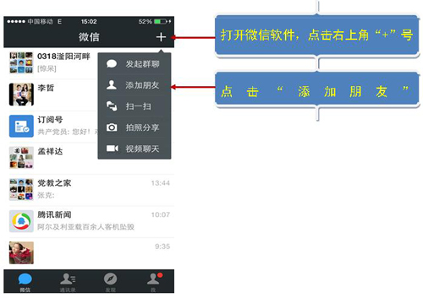
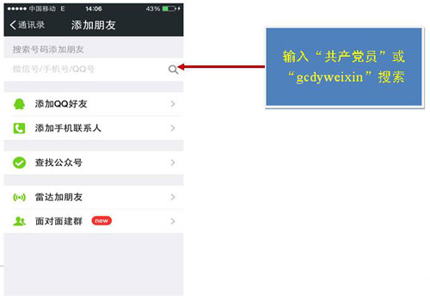
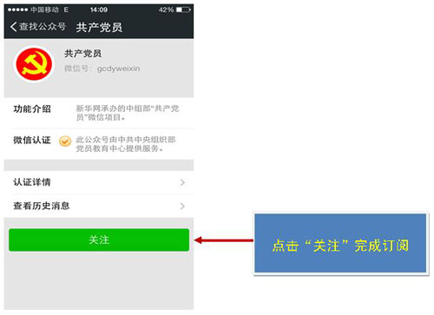
（下图是订阅共产党员易信图示）
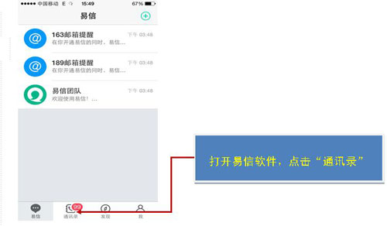
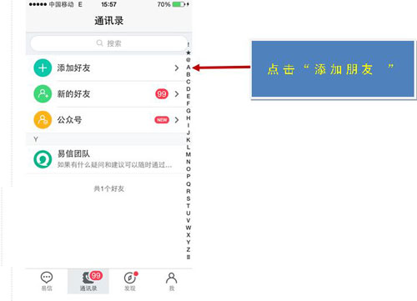
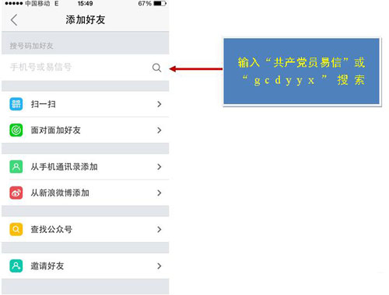
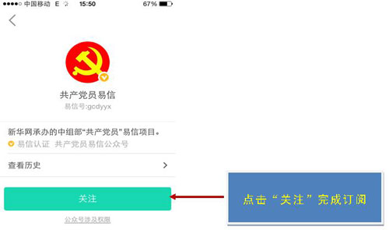
步骤5、阅读共产党员微信、共产党员易信内容
